"QUEREMOS QUE SE VAYAN Y QUE NOS DEJEN CREAR UNA NUEVA FORMA DE HACER IGLESIA"

Laicos chilenos cargan contra Ezzati y Errázuriz: "Representan un mundo antiguo, perverso y oscuro"

"Todo lo que queremos es transparencia en el Evangelio. No podemos tener cardenales que oculten"

Redacción, 19 de agosto de 2018 a las 21:33

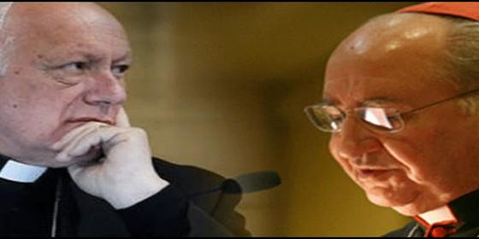

Ezzati y Errázuriz

[RELIGIÓN](http://www.periodistadigital.com/religion) | [AMÉRICA](http://www.periodistadigital.com/religion/america)

La Fiscalía tiene investigaciones abiertas por 38 casos, que involucran a 73 personas investigadas -sacerdotes diocesanos de diversas órdenes y laicos-, y a 104 víctimas, la mayoría de ellas menores de edad en el momento de cometerse los hechos

La **Red Nacional de Laicos de Chile** pidió hoy en la ciudad de Concepción, al sur de Santiago, la salida de altos cargos de la Iglesia católica del país por la presunta comisión de encubrimiento en casos de abusos sexuales.

Esta fue una de las principales conclusiones a las que se llegó durante el segundo **Encuentro Nacional de Laicos**, realizado en esa urbe de la región del **Biobío** (a unos 500 kilómetros al sur de la capital).

Principalmente apuntaron a figuras como el arzobispo de Santiago, el cardenal **Ricardo Ezzati**, quien está siendo investigado por la Fiscalía por presunto encubrimiento, acusaciones sobre las que tendrá que dar cuenta el próximo martes ante el Ministerio Público.

Durante el evento, **Jaime Concha**, considerado uno de los sobrevivientes de los abusos cometidos en el interior de la Congregación Hermanos Maristas en Chile, indicó que figuras como la de Ezzati representan un **"mundo antiguo, perverso y oscuro"** de la Iglesia del país.

[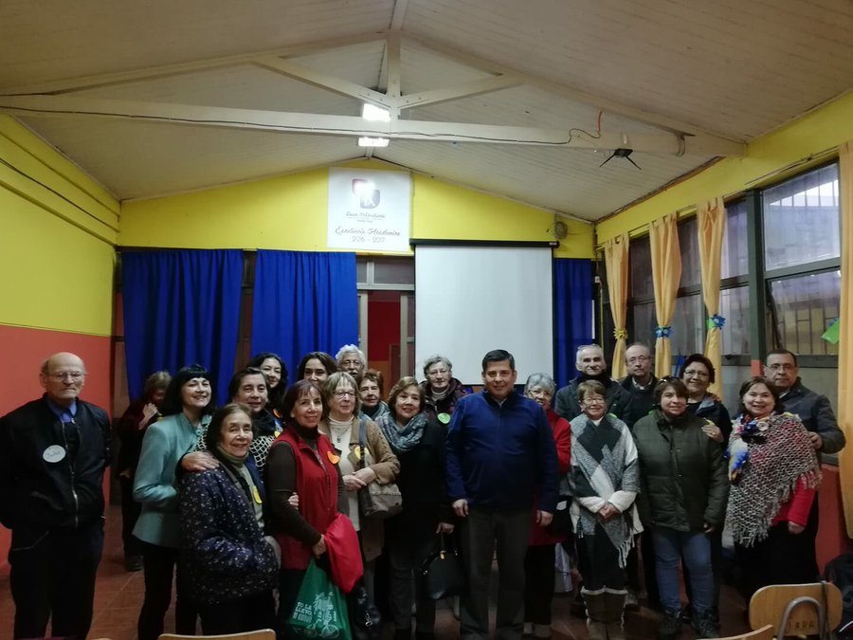](https://twitter.com/RedLaicalChile/status/1030096537098047488/photo/1)"Ellos representan ese mundo antiguo, perverso y oscuro. Un mundo que ya no queremos más y queremos que se vayan y que nos dejen a los demás para iluminar estos espacios y crear espacios de confianza y una nueva forma de hacer Iglesia", expresó Concha, informó radio Biobío.

La portavoz de la Red de Laicos de Concepción, **Carol Crisosto**, también apuntó a la salida de los altos cargos y alegó falta de "transparencia" en las prácticas del actual clero.

"Todo lo que queremos es transparencia en el Evangelio. No con algo oculto. No podemos tener nosotros cardenales que oculten y que callen", dijo Crisosto, según la emisora.

[Información y privacidad de Twitter Ads](https://support.twitter.com/articles/20175256)La Iglesia chilena atraviesa una dura crisis a causa de los abusos cometidos por miembros del clero que llevó a todos los obispos a poner sus cargos a disposición del Papa Francisco, quien hasta ahora ha aceptado cinco renuncias.

La Conferencia Episcopal de Chile hizo pública a comienzos de agosto **una lista con los nombres de 42 sacerdotes y un diácono condenados**, por la Justicia civil o la canónica, por abusos sexuales a menores.

En tanto, **la Fiscalía tiene investigaciones abiertas por 38 casos**, que involucran a 73 personas investigadas -sacerdotes diocesanos de diversas órdenes y laicos-, y a 104 víctimas, la mayoría de ellas menores de edad en el momento de cometerse los hechos.

Uno de esos investigados por la Fiscalía es cardenal Ezzati, acusado de presunto encubrimiento de los abusos cometidos por un excanciller del arzobispado **Óscar Muñoz**, que actualmente está en prisión preventiva.

En medio de la crisis actual de la Iglesia, la Fiscalía ha realizado varios registros en dependencias clericales en todo el país, entre ellas varios obispados, la última esta semana en la sede de la Conferencia Episcopal en pleno centro de Santiago.

(RD/EFE)

http://www.periodistadigital.com/religion/america/2018/08/19/religion-iglesia-america-chile-laicos-chilenos-cargan-contra-cardenal-ezzati-errazuriz-mundo-antiguo-perverso-oscuro-encubrimiento-abusos.shtml

[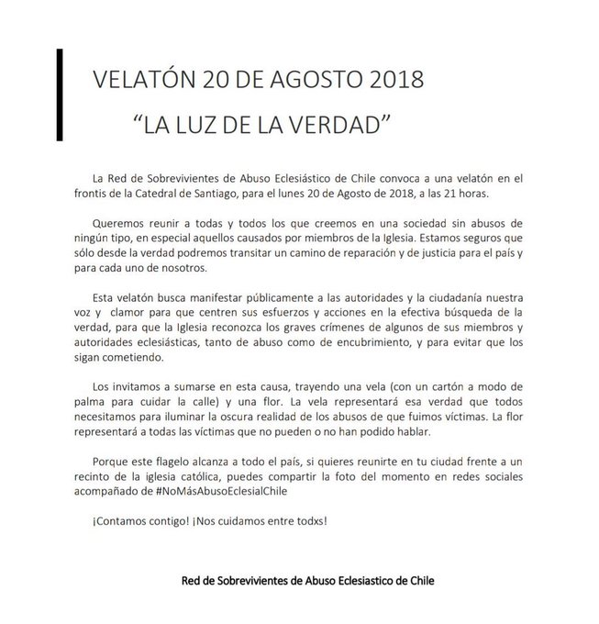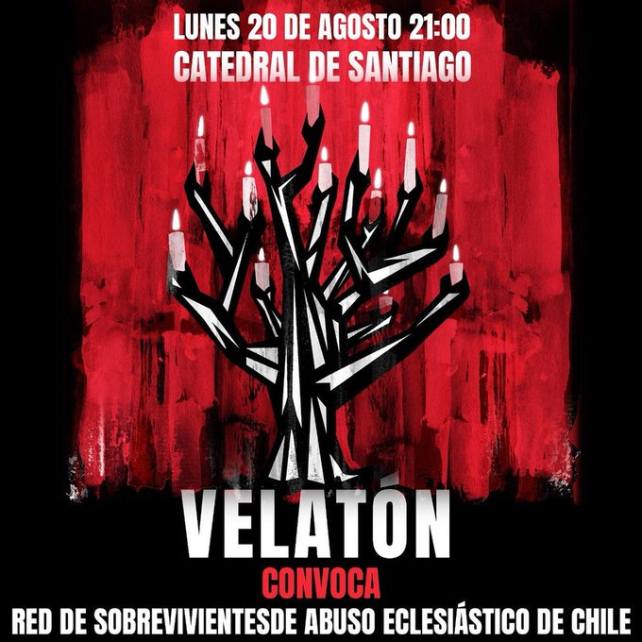](https://twitter.com/RedLaicalChile/status/1029500941811286022/photo/1)

[](https://twitter.com/RedLaicalChile)

**[Red Laical Chile](https://twitter.com/RedLaicalChile)**[@RedLaicalChile](https://twitter.com/RedLaicalChile)

Laicas y laicos de Chile, junto a las victimas y los sobrevivientes.¡Basta de abusos y encubrimientos en la Iglesia! [#OtraIglesiaEsPosible](https://twitter.com/hashtag/OtraIglesiaEsPosible?src=hash)  
Red de Sobrevivientes de Abuso Eclesiástico de Chile convoca a velatón en el frontis de Catedral de Santiago, lunes 20 Agosto 2018, 21 horas

[19:52 - 14 ago. 2018](https://twitter.com/RedLaicalChile/status/1029500941811286022)

[50](https://twitter.com/intent/like?tweet_id=1029500941811286022" \o "Me gusta)

[39 personas están hablando de esto](https://twitter.com/RedLaicalChile/status/1029500941811286022" \o "Ver la conversación en Twitter)

[Información y privacidad de Twitter Ads](https://support.twitter.com/articles/20175256)